DISKUSSIONSVERANSTALTUNG
bezüglich S31
Freitag, 10. September, um 19:30
im GH „Zum Dorfkrug“
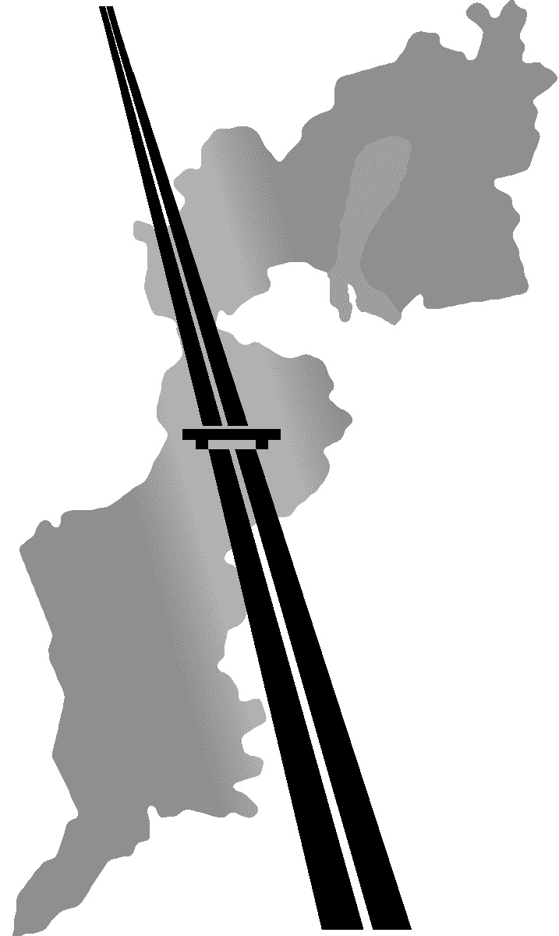

Die Bürgerinitiative „BIST g’scheit!“ informiert Sie über die
Hintergründe, warum hier eine Autobahn gebaut werden soll und freut sich auch Ihre Meinungen darüber zu hören:

Berlin – Wien – Oberloisdorf – Zagreb – Adria ??

Nicht eine Umfahrungsstraße, sondern eine zweite „Süd“-Autobahn ist geplant. Diese wäre alpenfrei und somit für LKW’s attraktiver als die A2:
Die gewinnorientierte ASFINAG/ÖSAG erhöht ihre Mauteinnahmen auf Kosten unserer Lebensqualität.

Was bedeuten Aussagen, wie „maximal zweispurig“??
Die Verantwortlichen, Projektleiter der S 31 DI A. Walcher von ASFINAG/ÖSAG und Verkehrsminister Gorbach bestätigen: „Die S 31 wird 4-spurig geplant“.

Die Auswirkungen einer Autobahn auf die Umwelt sind enorm, die Gesundheitsgefährdung speziell der Kinder wird stark zunehmen*.
Vergessen wir nicht auf den Autobahn-Lärm!
In Kalkgruben, Tschurndorf und Weppersdorf gibt es bereits Beschwerden diesbezüglich, trotzdem wurden von Seiten der Verantwortlichen Lärmschutzwände abgelehnt.

Die Bürgerinitiative „BIST g’scheit!“ fordert daher eine:

2-spurige Entlastungsstraße für den lokalen Verkehr!
Keine Autobahn für Transitverkehr!
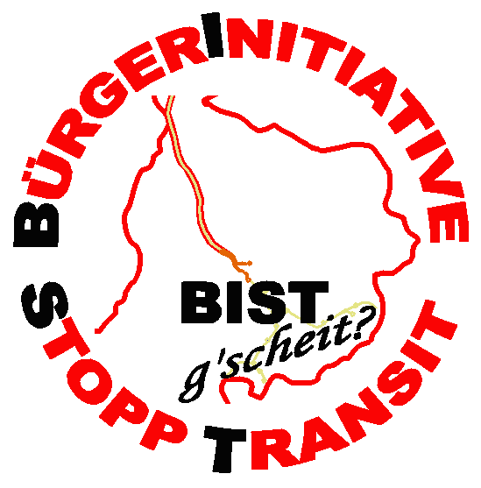
http://www.bistgscheit.at/

* Eine WHO-Studie besagt, dass rund 2.400 (!) vorzeitige Todesfälle pro Jahr in Österreich auf die Umweltbelastung aus dem Verkehr zurückzuführen sind, also mehr als die Verkehrsunfälle auf der Straße (ca. 1000 Todesopfer). Ebenso gehen pro Jahr etwa 20.000 Bronchitiserkrankungen bei Kindern und 2.700 Fälle von chronischer Bronchitis auf die Umweltbelastung durch den Verkehr zurück.

